一、说明

1 总则
1.1 投标人应具备国家或行业管理部门规定的，在本市实施本项目所需的资格（资质）和相关手续（如果有），由此引起的所有有关事宜及费用由投标人自行负责。
1.2 投标人提供的服务应当符合招标文件的要求，并且其质量完全符合国家标准、行业标准或地方标准。
1.3 投标人在投标前应认真了解项目的实施背景、应提供的服务内容和质量、项目考核管理要求等，一旦中标，应按照招标文件和合同规定的要求提供相关服务。
1.4 投标人认为招标文件（包括招标补充文件）存在排他性或歧视性条款，可在收到或下载招标文件之日起七个工作日内提出，并附相关证据。
1.5 本项目要求投标人具有保安服务许可证或分包单位具有保安服务许可证。
1.6 投标人需在投标文件中承诺，如之前在岗的工作人员经考评符合上岗要求的，原则上应继续留用。
★1.7投标人提供的服务必须符合国家强制性标准。

二、项目概况

2 项目名称
项目名称：物业管理费

3物业基本情况
物业类型：医院办公、行政、医疗大楼
坐落位置：上海市浦东新区宣桥镇张家桥路119号
物业管理服务区域：医院1号楼（门诊及病房）、2号楼（病房楼）、3号楼（病房楼）、4号楼（病房楼）、5号楼（行政楼）、6号楼（行政辅助楼）、7号楼（食堂）、9号楼（病房楼）及内窥镜室。

4 招标范围与内容
4.1 项目背景及现状
浦东新区老年医院坐落于宣桥镇张家桥路119号，总建筑面积11045㎡，职工人数：203人，开放床位430只，配置1号楼门诊（二层）诊室20间，面积：1028.4㎡、2号楼病房（三层）病室39间，卫生间15间，面积：1500㎡、3号楼病房（三层）病室42间，卫生间15间，面积：2070.45㎡、4号楼病房及康复中心（四层）病室35间、卫生间29间，面积：3148.24㎡、5号楼行政楼（三层）办公用房15间，卫生间2间，面积：450㎡、6号楼药房药库及行政辅助（三层）办公用房10间，卫生间2间，面积：500㎡、7号楼食堂及会议室（二层）职工食堂1间，会议室1间，面积：480㎡、内窥镜中心（二层）面积：200㎡、9号楼病房（三层）病室33间，卫生间16间，面积：600㎡。另附医院总平面图，详细情况投标人可到现场实地踏勘。
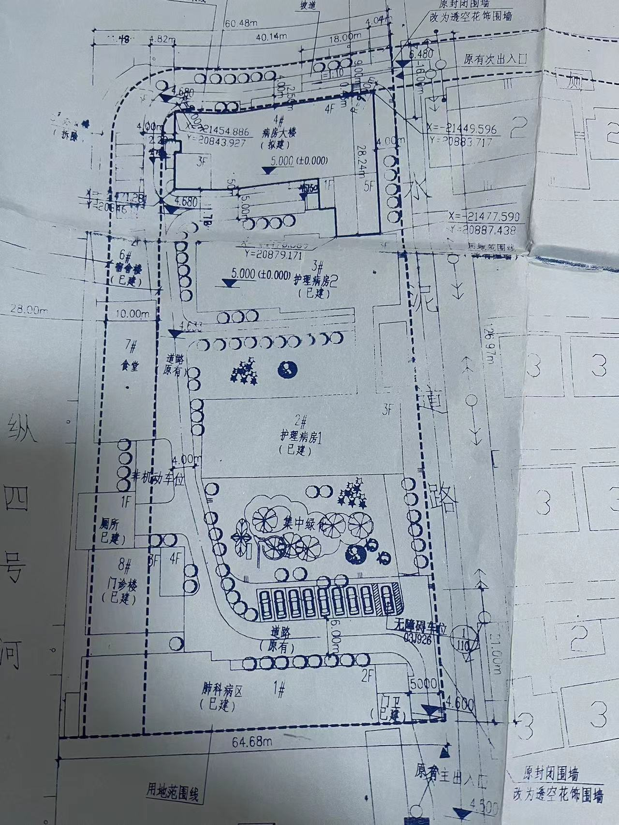

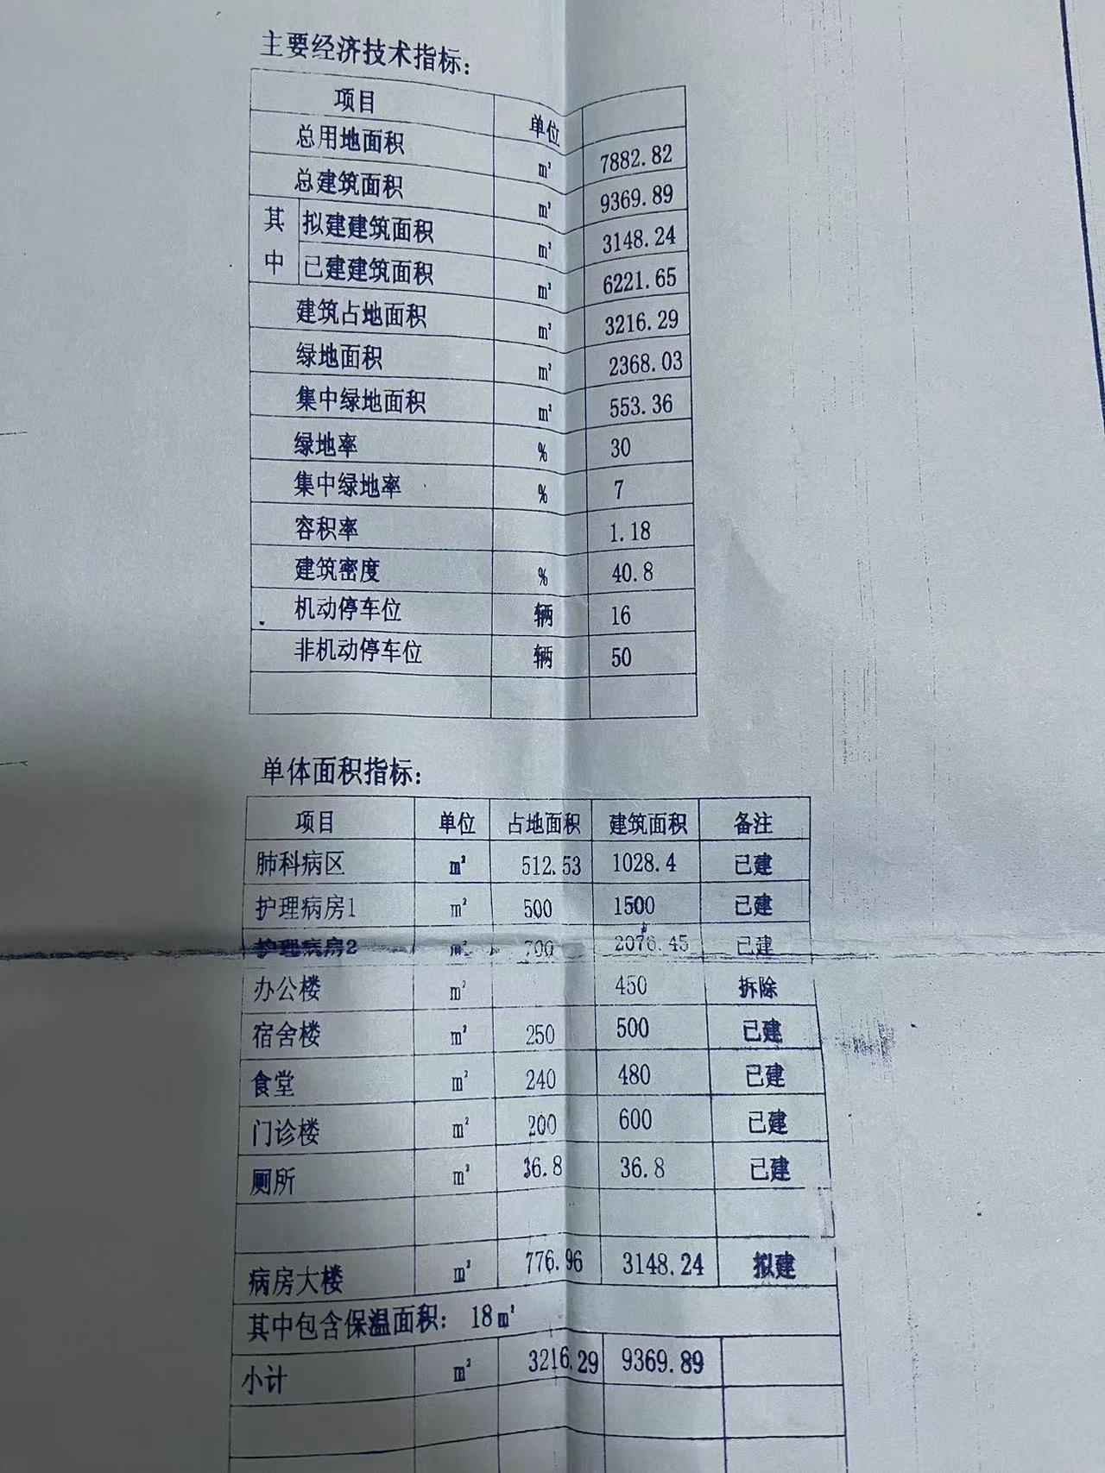

4.2 项目招标范围：对浦东新区张家桥路119号大楼提供保洁、保安、供氧、室内摆绿等物业管理服务。
4.3本项目服务期限：该项目一招三年，合同一年一签。第一年服务期合同暂定为2024年5月1日至2025年4月30日，经考核合格后可续签下一年的合同，具体起始时间以合同签订日期为准。

5 承包方式
5.1 依照本项目的招标范围和内容，采购人按双方约定的服务每季度向中标人支付管理服务费。项目过程中所发生的水电等能耗，设备添置、维修、保养等费用均由采购人承担。
5.2本项目不允许分包。

6 合同的签订
6.1 本项目合同的标的、价格、质量及验收标准、考核管理、履约期限等主要条款应当与招标文件和中标人投标文件的内容一致，并互相补充和解释。
6.2 合同履约过程中，如遇不可抗力或政策性调价（以招标文件和合同约定为准），经双方商定可以调整合同金额（调整原则以招标文件约定为准），并签订补充协议。

7 结算原则和支付方式
7.1 结算原则
7.1.1根据考核管理要求，依照考核结果按实结算。
7.1.2本项目合同总价不变，采购人不会因政策性调价、人工成本、材料、设备使用年限增长引起的维修成本增加和效能衰减等因素（不可抗力除外）的变动而进行调整。
7.1.3合同履约期间，如发生设备中修、大修和应急维修的，则费用按实结算。
7.2 支付方式
7.2.1 本项目合同金额采用分期付款方式，由中标单位开具发票后采购方按季度支付。
7.3采购人不得以法定代表人或者主要负责人变更，履行内部付款流程，或者在合同未作约定的情况下以等待竣工验收批复、决算审计等为由，拒绝或延迟支付中小企业款项。如发生延迟支付情况，应当支付逾期利息，且利率不得低于合同订立时1年期贷款市场报价利率。

三、技术质量要求

8 适用技术规范和规范性文件
8.1 国家和市政府颁发的有关物业管理的法律、法规、标准和规范性文件。包括但不限于：
8.1.1《物业管理条例》中华人民共和国国国务院令第379号；
8.1.2《物业服务定价成本监审办法（试行）》发改价格（2007）2285号；
8.1.3《建设部关于修订全国物业管理示范住宅小区（大厦、工业区）标准及有关考核验收工作的通知》（建住房物[2000]008号）；
8.1.4《上海市物业管理行业规范》（沪房地资物[2001]0035号）。
8.2 预算单位（使用单位）的现场实际情况；
8.3 本项目招标文件、实施单位投标文件和双方确认的其他相关文件等。
各投标人应充分注意，凡涉及国家或行业管理部门颁发的相关规范、规程和标准，无论其是否在本招标文件中列明，中标人应无条件执行。标准、规范等不一致的，以要求高者为准。

9 招标内容与质量要求
9.1 岗位设置一览表
序号 | 岗位名称 | 配置岗位数 | 工作时间 | 要求
1 | 项目经理 | 1 | 5天8小时常日班 | 全面负责管理区域各项物业工作，做好报修接待，业主投诉等工作。
2 | 氧气工 | 1 | 5天8小时常日班 | 负责氧气房管理，全院医用气体保障以及周边区域卫生包干；投标人需承诺中标后上岗人员持有危险化学品从业人员资格证。
3 | 保洁 | 8 | 8小时工作制 | 负责大楼各区域的保洁工作（工作点位详见下表）。
4 | 保安 | 2 | 门岗执勤  7x24小时轮值 | 持有保安员证，包括区域的安全保障、巡逻、突发事件的处理；车辆出入停放、交通秩序的维护。
5 | 绿化工 | 1 | 8小时常日班 | 负责管理区域内花卉绿植的施肥浇水以及室外绿化修剪等养护工作。
合计 |  | 13

保洁员工作点位表
序号 | 岗位名称 | 配置岗位数 | 工作时间 | 工作点位
1 | 保洁 | 1 | 8小时工作制 | 医院1号楼（门诊及病房）
2 | 保洁 | 1 | 8小时工作制 | 2号楼（病房楼）
3 | 保洁 | 1 | 8小时工作制 | 3号楼（病房楼）
4 | 保洁 | 1 | 8小时工作制 | 4号楼（病房楼）
5 | 保洁 | 1 | 8小时工作制 | 5号楼（行政楼）
6 | 保洁 | 1 | 8小时工作制 | 6号楼（行政辅助楼）
7 | 保洁 | 1 | 8小时工作制 | 7号楼（食堂）
8 | 保洁 | 1 | 8小时工作制 | 9号楼（病房楼）及内窥镜室
说明：
1、投标人的各岗位配置标准不得低于表内岗位配置数要求。
2、项目经理须提供社保证明（由投标单位缴纳的近6个月内任意一个月份）。
3、以上岗位人员须按每人每周5天8小时工作制计算。
9.2 各岗位具体服务要求
9.2.1 项目经理
（1）工作职责：行政管理、人事管理、质量管理、突发事件的处理，负责各自管辖范围内的管理与服务工作。
（2）总体要求：根据合同要约，制定年度物业管理服务总体方案和计划并组织实施，全面负责物业项目的正常运作、内部管理、制度的建立、员工培训及考核、物业档案管理、应急事件处理及特约服务等工作。
（3）工作时间要求：做五休二，24小时开机，随时处理突发事件。
（4）人员自身要求：具有3年以上相关工作经验，熟悉行业标准及相关法律法规，具有良好的综合素质，擅长沟通和协调，有较强的组织管理能力。
（5）其它要求：完成医院交办的其他任务。
9.2.2 供氧管理
遵守医院供氧操作规程；负责全院的氧气供应，氧气瓶的对外接收，院内运送及安装。
9.2.3保洁
保洁范围：院落、卫生间、大厅、廊道、楼梯、及各病区的清扫、保洁。病区地面（包括病房内卫生间），床头柜、生活柜、电视机、卫生间洗脸盆、马桶或蹲盆，其中床头柜、马桶用消毒液擦拭。病区墙面、门、窗（包括卫生间内）、氧气管道、病床、凳子、陪人床、热水瓶；出院病人床头柜、生活柜、病床。
一、治疗室保洁措施：
（1）地面湿式清扫，每日用有效氯消毒液拖地两次，开窗通风，保持室内清洁卫生。
（2）物体表面如桌面、门把手，无菌容器盖等按规定用消毒液擦拭。
（3）严格区分清洁区、污染区，物品放置要清楚。
（4）每天紫外线按时照射。
（5）污物与垃圾分开，即棉球、棉签、使用过的一次性医疗器具应消毒、毁形、统一回收给定点单位。
（6）污物用消毒液消毒后弃之。
（7）使用专用拖把和抹布，用后按常规消毒。
二、手术室保洁措施：
（1）每天由清洁员拖拭地面用1：2000优氯净和无菌区以外的门窗。
（2）凡进入手术室的人员服装必须按严格遵守手术室进入规定。
（3）每天清晨，无菌区以内的各手术间，由保洁员负责擦拭，包括无影灯、窗台、门、操作台，各种容器盖由巡回护士擦拭。
（4）每例手术完毕后，由保洁员搞好手术间的空气消毒及地面清洁消毒，手术后各种用物，巡回护士做好整理和消毒。
（5）特殊感染的手术，按消毒隔离制度执行。
（6）每周一次彻底大扫除，进行全面的各种物品消毒及各种消毒液的处理。
三、换药室保洁措施：
（1）保持室内清洁，每日用1：200的有效氯消毒液擦拭地面2次，保持室内清洁。
（2）物体表面如桌面、门把手，无菌容器盖等按规定用消毒液擦拭。
（3）每日紫外线照射消毒1~2小时。
（4）污物及时处理，并用消毒液及时擦拭消毒。
（5）有专用拖把及抹布，用后消毒。
四、普通病房保洁措施：
（1）保持室清洁，每日通风换气，保持室内空气新鲜。
（2）每日用消毒液擦拭地面两次，物体表面如门把手、桌面、床面等，每日用消毒液擦拭2~3次。
（3）牢记“床单位”，进行逐一清洁、消毒，遵循按照消毒规程。每周紫外线消毒两次，每次1~2小时。
（4）每周六大清洁一次，并设有专用卫生用具。
（5）病人出院后，做好终末消毒。
五、门诊室保洁措施：
（1）保持室内清洁卫生，地面应湿式清扫。
（2）凡经常接触病人及工作人员的物品及物品表面、用具、地面等，应每日用1：200的有效氯消毒液擦拭两遍，如桌面工作台，操作台、采血台、采血内外窗口等等。
（3）凡剩余的各种标本，应用有效氯消毒液浸泡后及时分类处理。
六、特殊病房保洁措施：
（1）保持室内外清洁，每日通风换气二次，每次20~30分钟。
（2）清洁卫生宜湿式打扫，每日用用1：200的有效氯消毒液擦拭地面两次，物体表面如门把手、桌面、床面等，每日用消毒液擦拭2次。
（3）牢记“床单位”，进行逐一清洁、消毒。
（4）室内卫生间每日进行彻底清洁和全面消毒处理。
（5）特殊病房实行一室一拖把，并配备专用抹布。
（6）每周紫外线消毒两次，每次1~2小时。
（7）病人污物及时清洁并做消毒处理。
（8）病人出院，做好终末消毒和病房彻底清洁。
（9）严格执行各项消毒隔离制度和操作规程。
七、门诊大厅保洁措施：
（1）门诊大厅、各诊区、走廊保持清洁，无灰尘，无纸屑，每天拖拭2次，拖擦工具固定使用，每次用后用有效氯1000mg/L的含氯消毒剂作用30分钟，或0.5%过氧乙酸作用30分钟。晾干、备用。
（2）扶梯、诊椅、诊桌、门把手等物体表面保持清洁，无灰尘、无污垢，有效氯1500mg/L的含氯消毒剂擦拭消毒每日2次。门诊出入口、电梯口放置浸湿消毒胶垫，定时喷洒有效氯1500mg/L的含氯消毒剂。
（3）公用卫生间每日全面清洁、消毒一次，拖把、抹布严格专项专用，发现污物及时处理。
八、楼梯、电梯、电梯外门每周冲洗擦拭一次，每周用不锈钢保养液打光一次，并随时巡视清扫、擦拭、保持清洁。
九、卫生间保洁措施：
（1）天花板、墙面部分，使用百洁布配合万能清洁剂随时对其进行彻底清洗，去除污渍、灰尘，使其洁净光亮。
（2）地面部分：首先进行表面酸化
十、保洁物耗费用由中标单位承担。
十一、完成医院交给的其他任务。
9.2.4保安
（1）保安员要求政审合格、身体健康、责任心强，具有一定的治安防范能力。
（2）负责本项目安全保卫工作，门岗24小时值班，根据相关规定对人员、车辆、物品的出入进行严格管理，严格控制大件物品进出门，严禁推销或拾荒等闲杂人员进入。
（3）保安员必须经过培训后上岗，按照岗位责任制，不准脱岗。
（4）对院内、门前车辆停放进行管理，提供安全有序、文明礼貌的车辆停放管理服务。对应急事件进行处理，并做好登记、记录工作。
（5）做好门卫报刊、快递等收发登记工作。工作场所整洁干净，不吸烟，不准与无关人员闲聊。
（6）发生患者死亡及医患纠纷，尽力保护医护人员生命及医院财产安全，及时报警。
（7）完成医院交给的其他任务。
9.2.5 绿化工
（1）室外绿化养护
医院室外绿化室外香樟树、白玉兰、桂花树、铁树、塔松、灌木等占地面积为300平方米，按二级养护标准养护。
绿地中保持清洁，无明显杂物、果壳、堆物。
树穴中保持清洁，无果壳、无垃圾、其他废弃物。
绿地中基本无杂草、锄下的杂草不可留在绿地中，日产日清。
对树穴及土壤进行疏松，保持土壤疏松度，不可出现土壤板结现象。
1)树木养护
树冠完整，骨架均匀，生长态势良好，无明显枯枝、倒垂枝。
病虫害防治及时，有效常见危害在5%以下。
及时扶正，倾斜度不超过10度。
台风季节提前进行绑扎加固，定期检查巡视。
2）绿化带养护
绿篱整齐，高度控制得当，无残缺、无死株。
造型植物保持优美形态，无明显残缺。
3）灌木修剪养护
根据季节变化进行合理梳枝、剥芽，使树木通风透光。
修剪下来的草叶，用塑料袋包装后，放置于校方指定地点或做装运处理。
4）病虫害防治
严格执行《国家植物保护条例》及《国家农药使用防毒规章》《农药安全使用规则》。
针对医院人员较多，必须使用低毒、低残留、无公害生态型药剂进行植物保护。
绿地范围内不得使用灭生性除草剂。
操作适用药物的植保人员，必须配带好安全的防毒衣服及相关工具。
养护人员定期巡视发现病虫害及时汇报。
5）施肥
根据气候变化在春秋两季进行施肥。
不使用未腐熟的堆肥、饼肥和植物残体。
施肥时做到配比合理、施肥均匀。
6）景观效果
原有苗木成活率100%，若贵方提出要求进行移植适当调整的苗木,在气候允许的情况下成活率不低于95%。
安全管理及文明作业：责任落实，制度齐全。严格按照《园林植物保护技术规程》进行安全作业。提倡文明生产作业，礼貌用语、不与工作人员争吵。
室外苗木清单
序号 | 名称 | 单位 | 数量
1 | 香樟树 | 颗 | 15
2 | 白玉兰 | 颗 | 10
3 | 桂花树 | 颗 | 9
4 | 铁树 | 颗 | 3
5 | 塔松 | 颗 | 1
7 | 绿篱灌木 | 平方米 | 300

9.2.6 室内外绿植摆放服务
根据现场情况及院方要求在室内外进行植物摆放，达到美化点缀的效果大盆绿化不得少于37盆，小盆绿化不得少于108盆。由专职人员进行养护，每周一至二次，养护做到植物健康、无病虫害、浇水合理、花盆清洁、叶面修剪得当、无枯枝败叶。
根据季节调换植物品种，但规格不变，不得随意增减植物数量
绿植摆放清单
绿化区域 | 单位 | 规格 | 种植种类 | 数量/年
室外 | 盆 | 大 | 幸福树 | 10
室外 | 盆 | 小 | 红掌 | 30
门诊及病房楼（1号楼） | 盆 | 大 | 幸福树 | 5
门诊及病房楼（1号楼） | 盆 | 小 | 红掌 | 15
病房楼（2号楼） | 盆 | 大 | 幸福树 | 3
病房楼（2号楼） | 盆 | 小 | 红掌 | 9
病房楼（3号楼） | 盆 | 大 | 幸福树 | 3
病房楼（3号楼） | 盆 | 小 | 凤梨 | 9
病房楼（4号楼） | 盆 | 大 | 幸福树 | 4
病房楼（4号楼） | 盆 | 小 | 凤梨 | 12
行政楼（5号楼） | 盆 | 大 | 绿萝 | 3
行政楼（5号楼） | 盆 | 小 | 凤梨 | 6
行政辅楼（6号楼） | 盆 | 大 | 绿萝 | 2
行政辅楼（6号楼） | 盆 | 小 | 凤梨 | 4
食堂（7号楼） | 盆 | 大 | 绿萝 | 1
食堂（7号楼） | 盆 | 小 | 桃叶珊瑚 | 3
病房楼（9号楼） | 盆 | 大 | 绿萝 | 2
病房楼（9号楼） | 盆 | 小 | 桃叶珊瑚 | 6
会议室1 | 盆 | 大 | 绿萝 | 2
会议室1 | 盆 | 小 | 桃叶珊瑚 | 6
会议室2 | 盆 | 大 | 绿萝 | 2
会议室2 | 盆 | 小 | 桃叶珊瑚 | 8

10 考核办法
（1）考核形式：由采购人平时随机巡检考核，每月一次汇总分数。
（2）考核标准：每个月依据考核结果，按得分高低分为优秀、良好、合格、不合格四个等级。
考核单位 | 考 核 分 | 等 级
上海市浦东新区老年医院 | 95分以上 | 优秀
上海市浦东新区老年医院 | 91分～94分 | 良好
上海市浦东新区老年医院 | 90分 | 合格
上海市浦东新区老年医院 | 小于90分 | 不合格
经考核达到优秀、良好、合格， 支付100%合同款项；
如月考核分＜90分，中标人应当承担2000元/月的违约金，且采购人有权在当月的服务费中直接扣除。累计三次考核低于90分的，视为中标人严重违反本合同约定的义务，采购人有权终止合同。
附件1：物业服务质量考评标准
附件2：管理指标要求
附件1：上海市浦东新区老年医院后勤服务质量月度考核表
 |  |  | 考核日期： 年 月 日
 | 检 查 内 容 |  | 标准分 | 扣分 | 得分 | 扣 分 原 因
管理 质量 （11）分 | 1 | 各类规章制度执行情况、巡视督查落实情况 | 3
管理 质量 （11）分 | 2 | 员工业务技术培训、工作安排、与临床沟通、整改措施 | 3
管理 质量 （11）分 | 3 | 月满意度测评≥93%、保证良好的服务质量 | 3
管理 质量 （11）分 | 4 | 认真听取临床反馈并上通下达，营造团队良好氛围 | 2
文明 服务 （9）分 | 1 | 服务热情、工作细致、文明用语、礼貌待人、首问负责、不推诿患者 | 1
文明 服务 （9）分 | 2 | 工作时做到四轻：说话、走路、关门、操作,不谈论病人隐私 | 1
文明 服务 （9）分 | 3 | 着装规范，仪表端正，佩带胸牌，遵守劳动纪律 | 2
文明 服务 （9）分 | 4 | 根据防控要求，做好个人防护，正确穿戴防护用品 | 5
规范 操作 （11）分 | 1 | 严格执行院感要求、特殊岗位必须持证上岗、竖立牢固安全意识 | 1
规范 操作 （11）分 | 2 | 工作人员的安全防护措施落实情况 | 1
规范 操作 （11）分 | 3 | 轮椅、转运车及各种卫生器械定位存放，清洁整齐，运送服务规范并记录完整 | 2
规范 操作 （11）分 | 4 | 保洁车用具摆放正确，有标识，用具分类放置，物品存放整洁有序，制定的流程规范操作 | 2
规范 操作 （11）分 | 5 | 严格按照院感要求，做好消毒隔离工作，消毒液配比正确，记录完整 | 5
物业质量（69分） | 1 | 室内地面、门窗、墙壁、灯具等设施，无灰尘、无污垢、无蜘蛛网 | 3
物业质量（69分） | 2 | 病床、床头柜、床栏无污迹、床下无积尘、终末消毒规范 | 3
物业质量（69分） | 3 | 护士站、治疗室、医生办公室、值班室等无灰尘、无垃圾、整洁有序 | 3
物业质量（69分） | 4 | 污物间干净整洁、无异味，物品放置有序 | 3
物业质量（69分） | 5 | 厕所间无污迹、无积水、无尿碱、无臭味、无锈浊；排风口无积灰 | 3
物业质量（69分） | 6 | 垃圾桶干净，做到垃圾日产日清，无堆积，无外溢 | 3
物业质量（69分） | 7 | 严格执行控烟管理制度、室内外花盆内垃圾及烟头要及时清理 | 3
物业质量（69分） | 8 | 阳台、通道、楼梯清洁，无烟头、无痰迹、无杂物 | 3
物业质量（69分） | 9 | 室外清洁、无烟头、无杂物、无水迹；明沟干净无积水，阴沟无杂物 | 3
物业质量（69分） | 10 | 除四害，定期消杀并有记录及检查 | 3
物业质量（69分） | 11 | 保证临床运送工作及时准确完成，无差错发生，做好“三核对”，严禁请他人代送，确保病人隐私不外泄 | 3
物业质量（69分） | 12 | 接到报修电话，响应时间不超过15分钟 | 3
物业质量（69分） | 13 | 配电房内安全用具摆放齐全，安全用具在测试日期内，人员出入记录齐全 | 3
物业质量（69分） | 14 | 机房有日常运行检查，定期维护保养记录,交接班记录完整 | 3
物业质量（69分） | 15 | 水泵房内环境干净整洁，地面无积水，设备完好率达到100% | 3
物业质量（69分） | 16 | 停电、停水及其他应急处理要有完整记录 | 3
物业质量（69分） | 17 | 员工应知晓操作规程，岗位职责及停电时的对策程序 | 3
物业质量（69分） | 18 | 特种设备按规定定期检测，并按相关要求张贴检测合格标签 | 3
物业质量（69分） | 19 | 空调通风口定期清洗，无灰尘、无黑印 | 3
物业质量（69分） | 20 | 液氧储槽流量和压力巡视记录完备，仪表安全防护装置安全可靠，工作人员服务规范 | 3
物业质量（69分） | 21 | 电梯司机操作规范，电梯轿厢等按时清洁、消毒并有记录 | 3
物业质量（69分） | 22 | 应急物资有定期维护、确保效期、自查有记录 | 3
物业质量（69分） | 23 | 医疗废弃物、废液按规范进行收集、分类、登记、存放；医废暂存处每日清洁消毒并记录 | 3
扣罚 | 1 | 每发生1例院级投诉，扣罚乙方管理费50~300元，区、市级投诉扣罚300~500元
扣罚 | 2 | 每发生一例不满意扣罚乙方管理费50~100元；当月发生≥3例不满意扣罚乙方当月管理费500元
扣罚 | 3 | 发生差错作个案处理，按照实际情况进行扣罚
扣罚 | 4 | 考核分总分＜90分，每下降1分扣罚乙方管理费总额0.1%，实得总分＜85分，每下降1分扣乙方当月保洁费总额1%，以此类推
扣罚 | 5 | 在各类重大检查及市、区精神文明检查中，出现的由乙方负责条块的问题，视情节轻重按照比例扣除当月保洁费
扣罚 | 6 | 满意度低于实得总分＜90分，每下降1分扣乙方当月保洁费总额1%
扣罚 | 7 | 布置的各项防疫、应急措施，不落实或未及时落实，每项扣5分
奖励 | 1 | 受到患者、医护人员表扬（医院收到表扬信、锦旗、或区级以上满意度调查） | 经核实奖2分/次
奖励 | 2 | 配合医院完成上级各项检查任务和各项应急工作，并取得显著成绩的 | 奖1-3分/次
奖励 | 3 | 提出合理化建议或排除隐患，使医院免受重大损失的 | 奖1-3分/次
奖励 | 4 | 拾到钱包、手机等有价物品并上交医院 | 每起奖励0.5分

附件2： 管理指标要求
序号 | 指标 | 标准 | 内容及措施 | 指标要求
1 | 满意率 | ≥93% | 提高从业人员素质，最大可能满足合理需求，加强沟通，定期进行意见征询，对发现的问题及时整改。确保患者及医院员工的满意度。 | 调查表统计：满意率/总项≥93%
2 | 投诉处理率 | 100% | 认真对待投诉，及时处理并做好记录，处理结束后回访 | 48小时内处理
3 | 服务及时率 | 100% | 严格按照服务流程与标准及时完成服务
4 | 档案归档、准确、完整率 | 100% | 按《档案管理制度》收集、整理、归纳档案，保证档案的准确性与完整度。
5 | 人员持证上岗率 | 100% | 持证上岗，并做好三级安全教育。
6 | 重大安全责任事故发生率 | 0 | 发现安全隐患及时处理，确保环境良好。
7 | 重大火灾责任事故发生率 | 0 | 按要求对消防设备设施进行安全巡查，发现问题及时处置解决或汇报，确保无火灾隐患。

四、投标报价须知

12 投标报价依据
12.1 投标报价计算依据包括本项目的招标文件（包括提供的附件）、招标文件答疑或修改的补充文书、工作量清单、项目现场条件等。
12.2 招标文件明确的服务范围、服务内容、服务期限、服务质量要求、售后服务、管理要求与服务标准及考核要求等。
12.3 岗位设置一览表说明
12.3.1 岗位设置一览表应与投标人须知、合同条件、项目质量标准和要求等文件结合起来理解或解释。
12.3.2 采购人提供的岗位设置一览表是依照采购需求测算出的各岗位最低配置要求，与最终的实际履约可能存在小的出入，各投标人应自行认真踏勘现场，了解招标需求。投标人如发现该表和实际工作内容不一致时，应立即以书面形式通知采购人核查，除非采购人以答疑文件或补充文件予以更正，否则，投标人不得对岗位设置一览表中的岗位类别和数量进行缩减。

13投标报价内容
13.1依据本项目的招标范围和内容，中标人提供物业管理服务，其投标报价应包括管理费、人工、利润、税金等费用。
13.2除投标需求中另有说明外，本项目投标报价（即投标总价）应包括招标文件承包范围内的全部工作内容，以及为完成项目服务内容与要求而发生的辅助性、配合性的相关费用，并且充分考虑合同包含的责任、义务和一般风险等各项全部费用。
13.3投标报价应将所有工作内容考虑在内，如有漏项或缺项，均属于投标人的风险。投标人应逐项计算并填写单价、合计价和总价，投标人没有填写单价和合计价的项目将被认为此项目所涉及的全部费用已包含在其他相关项目及投标总价中。
13.4投标人应考虑本项目可能存在的其他任何风险因素，包括政策性调价、人工和材料成本增涨、因设备使用年限增长引起的维修成本增加和效能衰减等。
13.5投标人按照投标文件格式中所附的表式完整地填写开标一览表及各类投标报价明细表，说明其拟提供服务的内容、数量、价格构成等。
投标人只需在《开标一览表》中报出第一年度的投标价格。
13.6 投标报价组成表
序号 | 项目 |  | 要求 | 分项报价
1 | 直接  人工费 | 基本工资 | 基本工资即根据劳动合同约定或国家及企业规章制度规定的工资标准计算的工资。  员工的基本工资不得低于本市职工最新的最低工资标准。
1 | 直接  人工费 | 社会保险费 | 按国家及上海市规定计取。
1 | 直接  人工费 | 福利费 | 包括福利基金、工会基金、教育基金、加班费、服装费、午餐费、高温费等
1 | 直接  人工费 | 培训费 | 员工的日常培训费
2 | 绿植摆放费用 |  | 详见9.2.6 绿植摆放清单
3 | 管理费 |  | 包括办公设备等费用
4 | 利润 |  | 按（1+2+3）的%计取
5 | 税金 |  | 按国家及上海市规定缴纳
投标总价
备注：投标人应按照服务项目的特点和性质，分项说明并计算出本项目范围内各人员费用的组成。
成本测算和列项要求完整、成本分析依据充分，人员、材料经费测算合理。

14投标报价控制性条款
14.1 投标报价不得超过公布的预算金额。
14.2 本项目只允许有一个报价，任何有选择的报价将不予接受。
14.3 投标人提供的服务应当符合国家和上海市有关法律、法规和标准规范，满足合同约定的服务内容和质量等要求。不得违反法规标准规定或合同约定，不得通过降低服务质量、减少服务内容等手段进行恶性低价竞争，扰乱正常市场秩序。
14.4 经评标委员会审定，投标报价存在下列情形之一的，该投标文件作无效标处理：
14.4.1 对岗位设置一览表中的岗位配置数进行缩减的；
14.4.2 投标报价和技术方案明显不相符的；
14.4.3 投标报价中员工的基本工资低于本市职工最新的最低工资标准的；
14.4.4 未按规定格式报价的。

五、政府采购政策

15促进中小企业发展
15.1中小企业（指在中华人民共和国境内依法设立，依据国务院批准的中小企业划分标准确定的中型企业、小型企业和微型企业，但与大企业的负责人为同一人，或者与大企业存在直接控股、管理关系的除外，符合中小企业划分标准的个体工商户，在政府采购活动中视同中小企业。下同）。按照《政府采购促进中小企业发展管理办法》（财库【2020】46号）《关于进一步加大政府采购支持中小企业力度的通知》（财库〔2022〕19号）享受中小企业扶持政策，对预留份额项目专门面向中小企业采购，对非预留份额采购项目按照规定享受价格扣除优惠政策。中小企业应提供《中小企业声明函》。享受扶持政策获得政府采购合同的，小微企业不得将合同分包给大中型企业，中型企业不得将合同分包给大型企业。
15.2 供应商按照《政府采购促进中小企业发展管理办法》（财库【2020】46号）规定提供声明函内容不实的，属于提供虚假材料谋取中标、成交，依照《中华人民共和国政府采购法》等国家相关规定追究相应责任。

16 促进残疾人就业（注：仅残疾人福利单位适用）
16.1 符合财库【2017】141号文中所示条件的残疾人福利性单位视同小型、微型企业，享受促进中小企业发展的政府采购政策。残疾人福利性单位属于小型、微型企业的，不重复享受政策。
16.2残疾人福利性单位在参加政府采购活动时，应当按财库【2017】141号规定的《残疾人福利性单位声明函》（具体格式详见“投标文件格式”），并对声明的真实性负责。

